


La gamme de commerces de détail du Faubourg Contrecœur est maintenant complète alors que Harden et Crombie concluent des ententes avec Dollarama et McDonald’s
Le développement commercial amorce la phase de construction finale et prévoit une ouverture dès l’été 2026
Montréal (Québec), le 6 juillet 2026 – Harden et Crombie annoncent l’ajout de deux nouveaux locataires au Faubourg Contrecœur, leur plus récent projet commercial à Mercier-Hochelaga-Maisonneuve, au Québec. Le complexe immobilier a franchi un jalon important grâce à la signature d’une entente avec Dollarama et McDonald’s, ce qui porte le taux d’occupation du projet à 100 pour cent.
Le Faubourg Contrecœur amorce sa dernière phase de développement, les travaux de construction progressant de manière soutenue sur l’ensemble du site. Tous les espaces commerciaux étant désormais loués, le projet à terme apportera des services attendus dans le secteur.
Le magasin Dollarama occupera environ 9 726 pieds carrés et le restaurant McDonald’s, environ 3 046 pieds carrés. Les travaux de construction sont déjà entammés, en vue d’une ouverture vers la fin de l’été et au début de l’automne 2026. De son côté, le nouveau supermarché IGA, locataire principal, ouvrira ses portes le 13 août 2026. La superficie de l’épicerie s’étendra sur environ 40 020 pieds carrés et constituera la pierre angulaire du complexe commercial.
« Nous sommes fiers de concrétiser ce projet en partenariat avec Crombie et de proposer une offre commerciale de qualité, déclare Tyler Harden, coprésident-directeur général de Harden. Axé sur les services essentiels, ce projet répond aux besoins quotidiens des habitants du quartier tout en leur garantissant des prix abordables et en créant de la valeur à long terme pour la communauté. Nous avons hâte d’accueillir les clients dès cet été. »
Une fois achevé, le Faubourg Contrecœur offrira aux résidents un environnement commercial bien diversifié, soutenant ainsi la croissance du secteur. Le projet devrait devenir un espace commercial central pour les articles essentiels du quotidien, tout en répondant à une demande de longue date de la part de plusieurs résidents locaux qui réclament de nouveaux commerces et une offre commerciale dans ce secteur.
Le Faubourg Contrecœur est situé au 3553, rue de Contrecœur, à Montréal, à l’angle de la rue Sherbrooke Est et de la rue de Contrecœur.
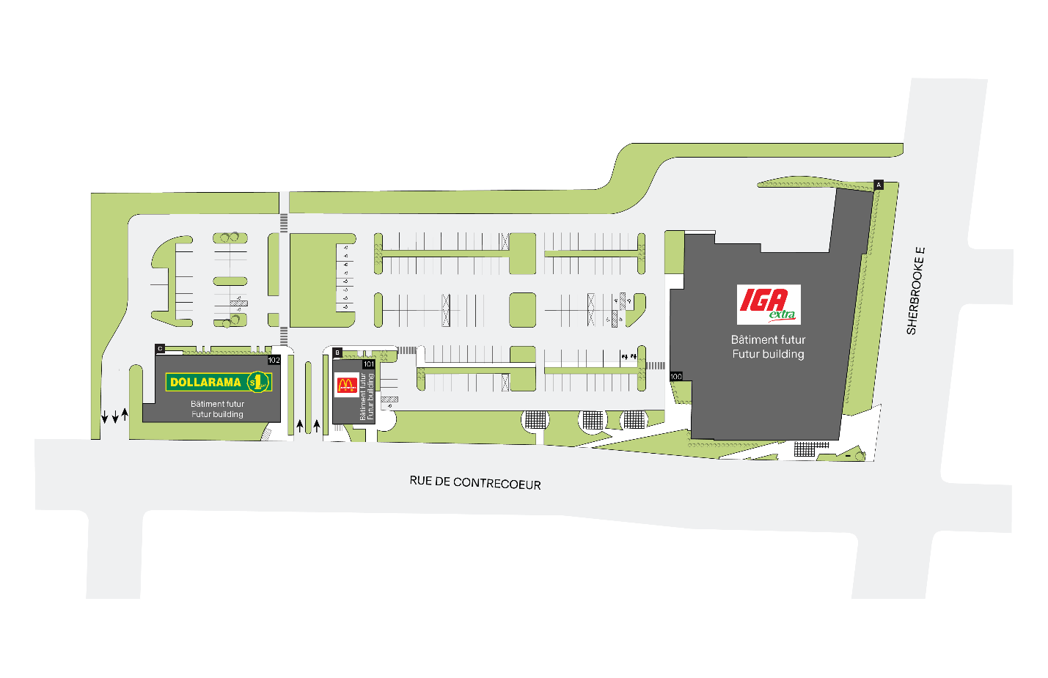Plan du site du Faubourg Contrecœur, le nouveau projet commercial de la FPI Harden et Crombie dans l’arrondissement Mercier-Hochelaga-Maisonneuve à Montréal. Grâce à l’ajout du détaillant Dollarama et du restaurant McDonald’s aux côtés du locataire pilier IGA, le complexe commercial est maintenant pleinement occupé à l’approche de son ouverture prévue pour l’été 2026.
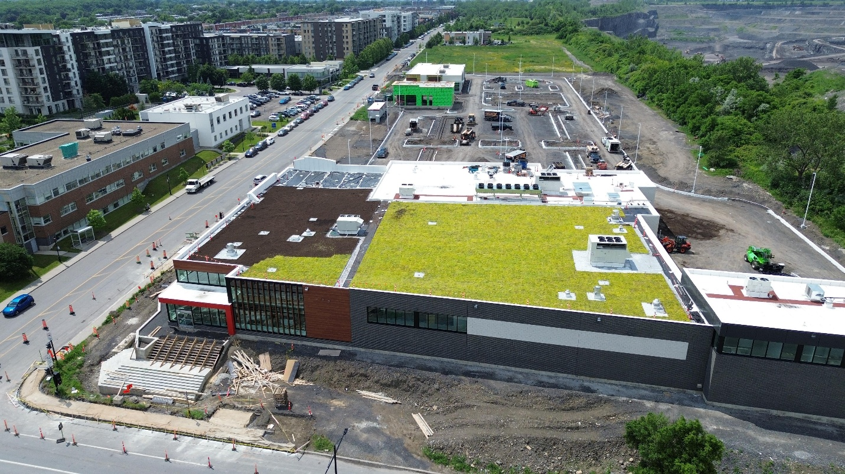Vue aérienne du site du Faubourg Contrecœur dans l’arrondissement Mercier-Hochelaga-Maisonneuve à Montréal. Grâce à l’ajout du détaillant Dollarama et du restaurant McDonald’s aux côtés du locataire pilier IGA, le complexe commercial est maintenant pleinement occupé à l’approche de son ouverture prévue pour l’été 2026.
À propos de Harden
Fondée en 1985, Harden est une société immobilière familiale de deuxième génération dont l’objectif principal consiste à détenir et exploiter des propriétés commerciales, résidentielles et industrielles au sein de nombreuses communautés des provinces du Québec et de l’Ontario. Son intégration verticale lui permet de se spécialiser dans toutes les facettes du processus de promotion immobilière, y compris la conception, la construction, la location et la gestion d’actifs.
Pour en savoir plus sur Harden, veuillez consulter le site harden.ca.

À propos de Crombie
Crombie investit en immobilier afin de collaborer avec les communautés dans le but de créer des espaces enrichissants et une valeur ajoutée aujourd'hui, qui laisseront une empreinte positive demain. En tant que l'un des principaux propriétaires, exploitants et promoteurs immobiliers du pays, le portefeuille de Crombie comprend principalement des commerces de détail axés sur l'alimentation, des immeubles industriels liés au commerce de détail et des bâtiments résidentiels à usage mixte. Au 30 juin 2025, notre portefeuille comprenait 306 propriétés couvrant environ 18,8 millions de pieds carrés, y compris les coentreprises détenues par Crombie, ainsi qu'un large éventail de futurs projets de promotion immobilière. Pour en savoir plus, veuillez consulter le site https://www.crombie.ca/fr/.
-30-
Pour de plus amples renseignements :
Dalia Esposito
Torchia Communications
514 654-2635 / dalia@torchiacom.com

